Издание Воздвиженской средней школы № 9 № 93
Апанасенковского района



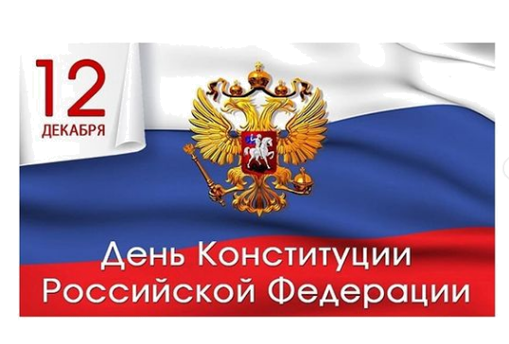
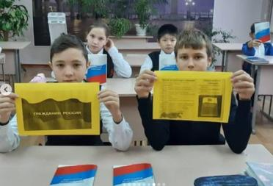

С ДНЁМ КОНСТИТУЦИИ РФ

12 декабря памятная дата в жизни нашей страны. 12 декабря 1993 года всенародным голосованием была принята Конституция Российской Федерации, и с этой даты День Конституции является одним из самых важных государственных праздников России.
В рамках празднования Конституции РФ в нашей школе прошли мероприятия и классные часы. В старших классах прошли классные часы «Права и свободы человека. Конституция РФ».
Учащиеся начальной школы на классных часах узнали о том, что Конституция – это основной закон государства, в нем записаны правила, по которым живут все жители России, подробно тпознакомились со второй главой Конституции нашей страны из девяти.
В 1 классе проведена беседа «12 декабря – день Конституции». В ходе мероприятия обсуждалось современное толкование российских символов, вопросы важнейших конституционных положений, определяющих права и обязанности граждан России. Было сказано и о том, что посягательство на государственные символы во всех странах мира воспринимается как знак неуважения и враждебности к стране и

карается законом.
Во 2 классе прошёл классный час «Учусь быть гражданином!» Школьники познакомились с символами государства. Важным результатом мероприятия явилось понимание того, что надо расти достойными гражданами своих предков, которые совершили немало трудовых, военных и иных подвигов во славу Отечества.
В 3 прошла беседа «Под защитой Государства», приуроченная ко Дню Конституции РФ.
Учитель рассказала третьеклассникам об истории Конституции России. Многие ребята уже знают об этой дате, они охотно принимали участие в беседе. Ребята посмотрели мультфильм «Смешарики. Азбука прав ребёнка». После просмотра называли по очереди права детей. Помимо этого ребятам напомнили и о том, что кроме прав, существуют еще и обязанности, которые все мы как граждане России должны выполнять.
Во время беседы ребята увидели книгу «Конституция РФ», некоторые статьи были прочитаны и вынесены на обсуждение. Также был просмотрен видеоролик, посвящённый Дню Конституции, из которого ребята узнали об органах власти в

ШКОЛЬНЫЕ НОВОСТИ

РФ, о Дне Конституции в других странах. Особое внимание уделили символам государства. Ребята рассказали, что они уже не раз встречали герб, например, на монетах, в учебниках, на печатях в документах и флаг РФ. А по итогам беседы ребята выполнили рисунки о Дне Конституции.
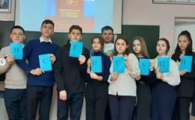
В 4 классе ребята знакомились с историей праздника, понятием и основами конституционного строя. Учитель рассказала учащимся об истории Конституции России. Рассказ сопровождался показом слайдов презентации. В завершении классного часа была проведена мини викторина по материалам классного часа.
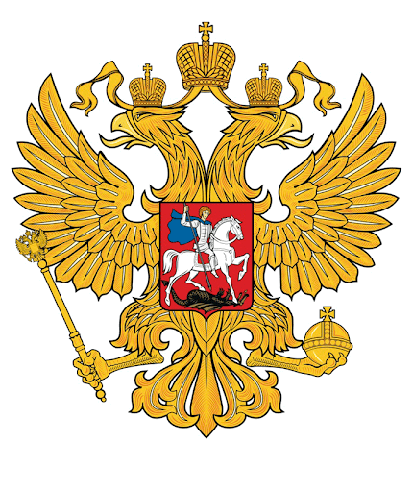

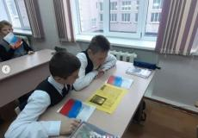


9 «Б» класс

Учащиеся 6 класса
Для ребят 5-7 классов педагоги провели устный журнал «12 декабря - День Конституции РФ». Ребята познакомились с основным законом нашей страны, поговорили о новых поправках, за которые жители нашей страны проголосовали этим летом. На мероприятиях много говорилось о государственных символах страны, о президенте России, территории РФ и т.д. В нескольких классах ребята посмотрели фильм «Права и свободы человека. Конституция РФ», в завершении которого была проведена викторина «Кто лучше всех знает о России?».
Для 8-9 классов провели информационный час «Основной закон государства» с целью формирования у учащихся представления о Конституции и символике РФ.
Урок права «Основной гарант российской государственности» прошел в 9-11 классах
Школьная Дума

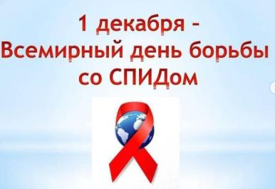

1 декабря в школе прошла акция "СТОП СПИД, или что ты знаешь о ВИЧ инфекции?" В рамках акции были распространены листовки, педагоги и обучающие 10-11 классов прошли онлайн опрос на знание о ВИЧ и СПИДе, а обучающиеся 9-х классов приняли участие в анкетировании.
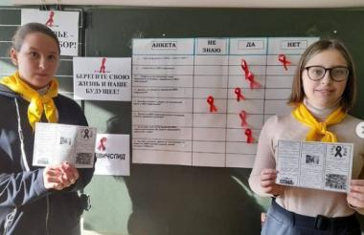

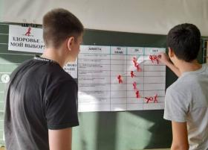

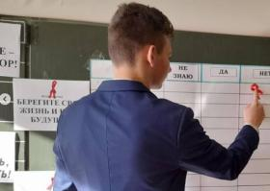

ШКОЛЬНЫЕ НОВОСТИ

1 декабря в МКОУ СОШ 9 с. Воздвиженское прошли соревнования по туризму, под руководством учителя физкультуры Шумака Дмитрия Анатольевича.
В них приняли участие обучающиеся начальной школы. В малом спортивном зале была натянута навесная переправа, где ребята продемонстрировали свою силу и ловкость.
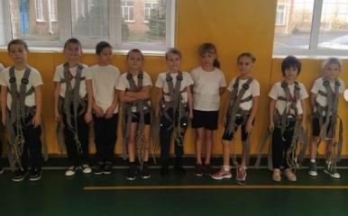

Учащиеся 1 класса
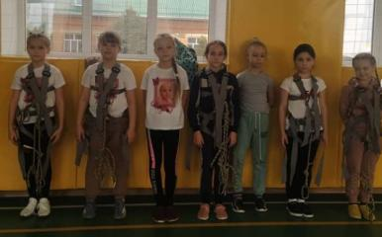

Учащиеся 1 класса
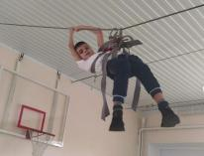
Ученики 1 и 2 классов не только показали свои спортивные результаты, но и получили массу положительных эмоций. Детям очень понравились соревнования. Мероприятие прошло в доброжелательной обстановке, ярко, весело, задорно.

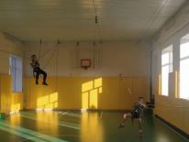

9 «Б» класс

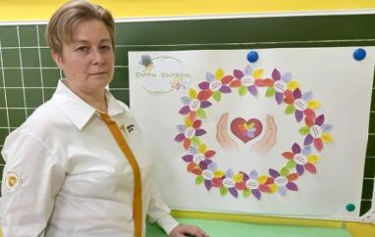

Мудракова Е. И., советник директора по воспитанию
3 декабря - Международный день инвалидов. В целях воспитания нравственных чувств и качеств, формирования уважительного отношения к людям с ограниченными возможностями, в 3 классе МКОУ СОШ 9 с. Воздвиженское советником директора по воспитанию, Мудраковой Е.И. было проведено мероприятие "Венок доброты". Ребята посмотрели и обсудили мультфильм "Цветик-семицветик", приняли участие в тренингах, которые помогли испытать на себе тяжесть и жизненные неудобства людей с ограниченными возможностями здоровья. В конце мероприятия на своих цветиках-семицветиках ребята написали добрые пожелания, составили Венок Доброты.
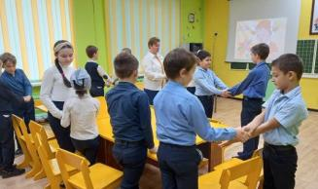

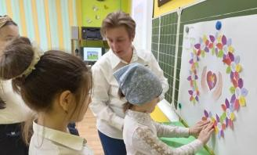

3 класс
Школьная Дума

ШКОЛЬНЫЕ НОВОСТИ

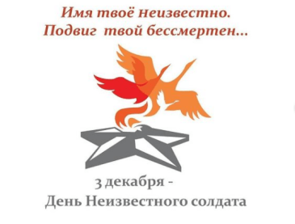

3 декабря - День Неизвестного солдата. Это памятная дата, установленная в честь всех погибших в годы Великой Отечественной войны неизвестных солдат. Ребята из кадетского казачьего класса вместе с советником директора по воспитанию, Мудраковой Е.И., посетили школьный музей Боевой Славы и музей картин им. М.И. Остапенко..
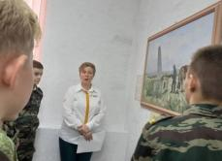

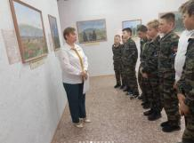

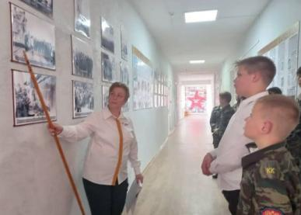

В рекреации «Гордимся. Чтим. Помним»
Закончилось мероприятие на мемориале "Клятва" с. Воздвиженское, где юные казачата возложили цветы и почтили память погибших воинов.

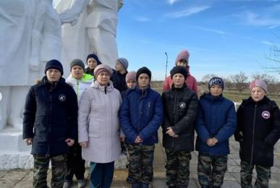

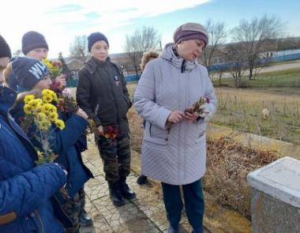

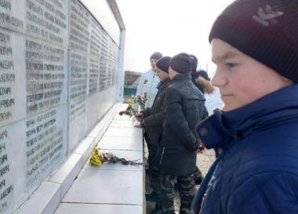

Учитель рассказывал о героях-земляках, ребята рассматривали мраморные таблички на памятной стеле. Некоторые ребята, нашедшие фамилии своих родных (прадедушек), с удовольствием рассказывали одноклассникам об их подвигах. А классный руководитель Елена Ивановна Мудракова рассказала ребятам об истории создания мемориала.

Школьная Дума

ШКОЛЬНЫЕ НОВОСТИ

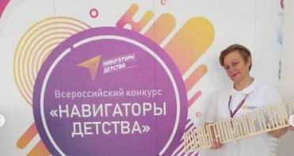

С 9 по 11 декабря 2021 года в г. Ставрополе прошел региональный форум-семинар Всероссийского проекта "Навигаторы детства". Более 400 советников по воспитанию и взаимодействию с детскими общественными объединениями приняли участие в образовательной программе форума. В составе делегации от Апанасенковского муниципального округа была Мудракова Е.И. - советник директора по воспитанию МКОУ СОШ 9 с. Воздвиженское. На протяжении трех дней советники приобретали новые знакомства на нетворкинг сессиях, обсуждали ценностные ориентиры патриотического воспитания, изучали технологии неформального общения и проверяли их на практике, обменивались опытом, работая в педагогических командах.
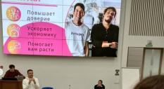
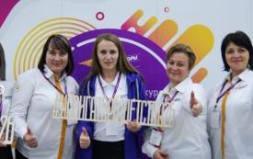

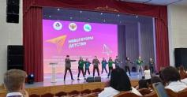

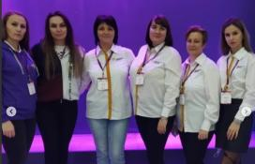

13 декабря в нашей школе была проведена акция «Мы против коррупции», приуроченная к Международному дню борьбы с коррупцией.
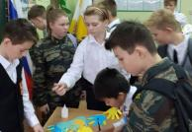
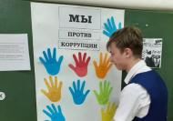
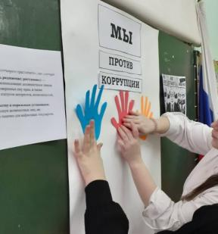

В этот же день среди учеников 2 класса (классный руководитель - Рогалина В.В.) прошло интересное мероприятие, посвященное Дню героев Отечества.
В рамках классного часа ребятам была продемонстрирована интересная презентация, ученики посетили школьный музей им. Остапенко М.И. Ребятам мероприятие понравилось, оно было очень увлекательное и очень насыщенное.
В конце классного часа каждый ребенок вместе с учителем изготовил голубя мира.

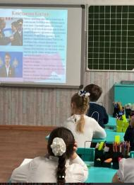

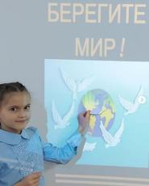
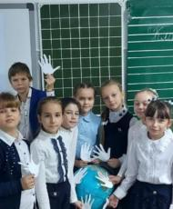

Школьная Дума

Встречаем Новый год…

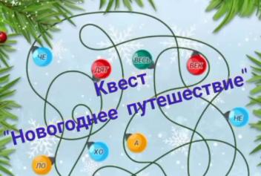

Новый год - самый любимый и долгожданный праздник! А для детей, Новый год - это настоящая сказка, волшебство и множество сюрпризов!
Для обучающихся МКОУ СОШ 9 с. Воздвиженское таким сюрпризом стал квест "Новогоднее путешествие". Ребята получили видео обращение от Деда Мороза, в котором он предложил им сыграть в игру. Это было путешествие по шести станциям. Ученики выполняли интересные новогодние задания. Мероприятие прошло весело и интересно. А в конце всех ждал подарок!
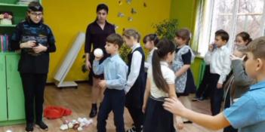

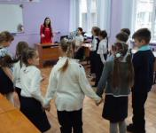
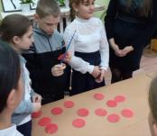

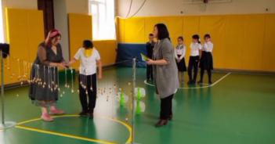

23 декабря в рамках проведения Всероссийской социальной кампании "Полицейский Дед Мороз" сотрудники Госавтоинспекции Апанасенковского муниципального округа посетили МКОУ СОШ 9 с. Воздвиженское с тематикой повторения правил дорожного движения. Юным инспекторам дорожного движения вручили новогодние подарки.
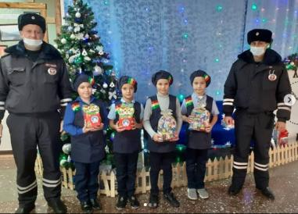

А в рамках подготовки к новогодним мероприятиям в нашей школе начали украшать школьные кабинеты, окна, а в актовом зале школы уже установили елочку.
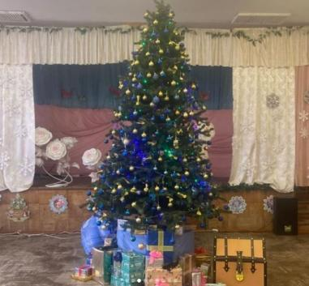

Оригинальная фотозона появилась в школьном фойе. Импровизированный новогодний циферблат начал обратный отсчет времени, приближающего нас к долгожданному Новому году.

Встречаем Новый год…




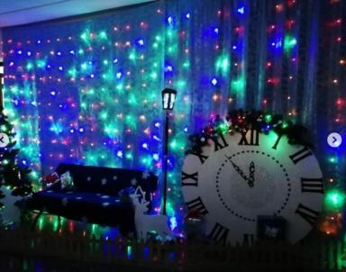

Украшением фойе стали и новогодние поделки, выполненные обучающимися нашей школы.
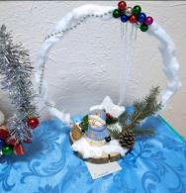
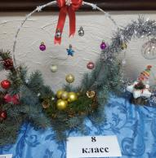

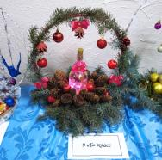
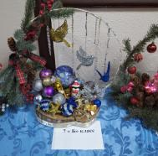



Каждый класс представил свою оригинальную композицию на предложенную тематику. Все ребята очень старались, поделки получились замечательные!
Создает новогоднее настроение и наш замечательный школьный двор. Яркие гирлянды на фасаде школы и на голубой ели,
растущей у входа на территорию школы, радуют наших ребят и всех жителей нашего села и днем, и ночью!
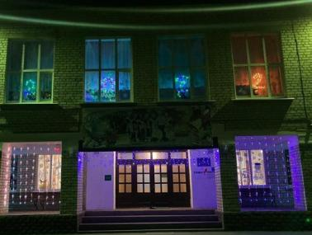

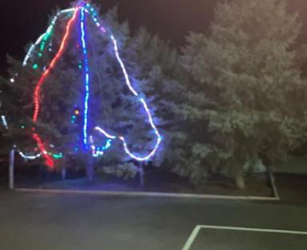

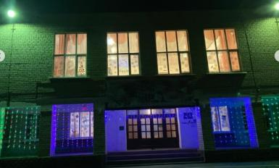

Школьная Дума

Встречаем Новый год…

Новый год – это сказочный праздник, любимый праздник всех детей. Его долго ждут, веря в сказку и чудо. Старшеклассники подготовили для ребят начальной школы замечательное новогоднее представление. С появлением Деда Мороза и Снегурочки начался настоящий праздник с песнями, танцами, играми и хороводами вокруг елки. После представления все дети получили долгожданные подарки от губернатора Ставропольского края Владимирова В.В. Все зарядились праздничным настроением и ощущением волшебства.
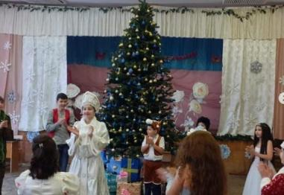

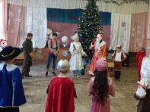


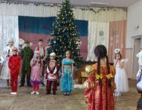


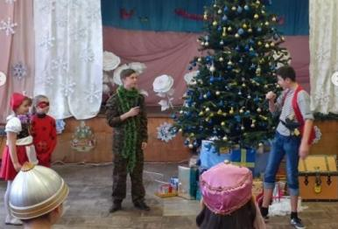

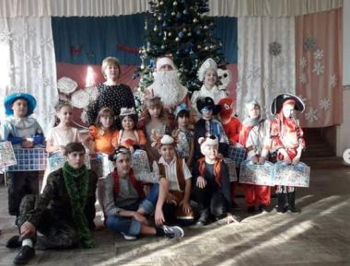

1 класс
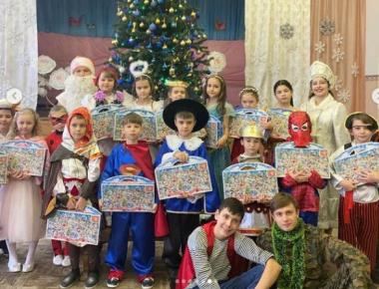

2 класс
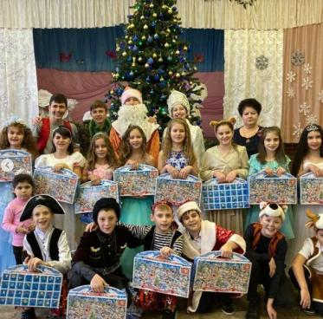

4 класс

Школьная Дума

Встречаем Новый год…

Новогодние мероприятия в школе - одни из самых любимых для учеников. Это время подарков, веселых конкурсов, а еще - праздник окончания первого полугодия. Ребятам хочется отметить Новый год в кругу одноклассников и друзей так, чтобы сделать его запоминающимся и ярким.
25 декабря в нашей школе состоялся новогодний вечер для учеников 8-11 классов. Ответственными за мероприятия были ребята из 11 класса.
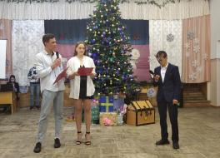

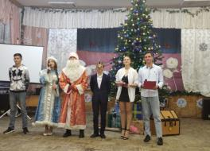

Они приготовили для старшеклассников игровую программу с веселыми играми и конкурсами.
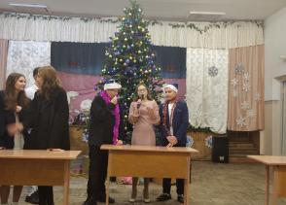

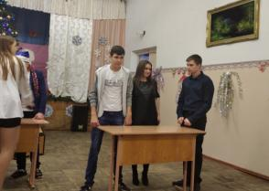
8 класс

9Б класс

Украшением программы стали интересные номера художественной самодеятельности, приготовленные участниками мероприятия. Ученики 8-9 классов подготовили сценки.
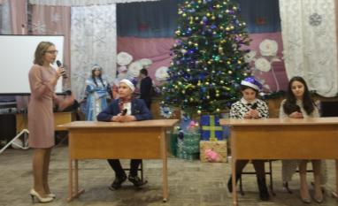

8 класс
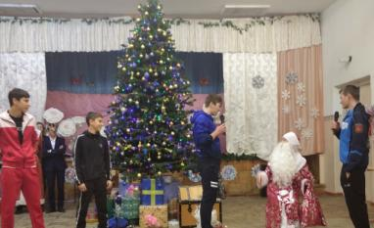

9 А класс
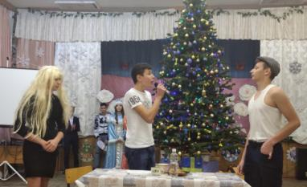

9 Б класс

А девчонки из 10 класса порадовали зрителя зажигательной песней и танцами. Вечер юмора и смеха удался. Все ученики остались довольны. Завершилось мероприятие веселой дискотекой и праздничными угощениями и подарками!

Ученики 9 «Б» класса

ПОЗДРАВЛЯЕМ!

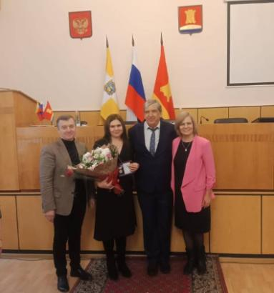

28 декабря в зале заседания администрации Апанасенковского муниципального округа состоялось торжественное награждение работников сферы образования нагрудным знаком "Почетный работник воспитания и просвещения Российской Федерации". В числе награжденных учитель нашей школы, Романенко Наталья Николаевна. От всей души поздравляем Наталью Николаевну и желаем дальнейших успехов!

Поздравляем декабрьских именинников!


От всей души поздравляем учителей и работников школы:

Шрамко Е.В., Свистунову Н.В., Гадяцкую Н.И., Ботнарь Т.И.

Поздравляем всех ребят, рожденных в декабре!

И от всей души поздравляем всех-всех с наступающим Новым 2022 годом!
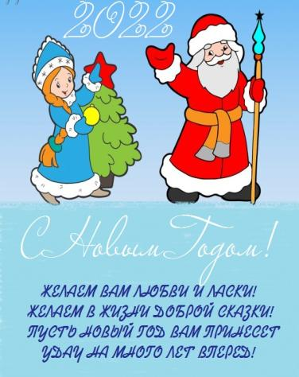

Над выпуском работали:
Учащиеся 9 Б класса,
Школьная Дума
Руководитель: Романенко Наталья
Николаевна

Адрес редакции:
356712, с. Воздвиженское, ул. Комсомольская, 79

Тел. 8-(865 55 ) 68 2 76

